|  |  |  |  |
| --- | --- | --- | --- |
| **รายงานการแก้ไขปัญหาและการบำรุงรักษาระบบ SAP** | | | |
| **โครงการ :** | งานจ้างบำรุงรักษาระบบ SAP ด้าน Basis เลขที่ จท.34/2563 | | |
| **Incident No. :** | MWA-MA02-000247 | **สถานที่ปฏิบัติงาน :** | ☑ การประปานครหลวง  □ บริษัท พอร์ทัลเน็ท จำกัด  □ อื่นๆ ­­­­­­­­­­­­­­­­­­­­­­­­­­­­­­­­­________________________ |
| **วัน/เดือน/ปี :** | 08 กรกฏาคม 2563 |
| **เวลาปฏิบัติงาน :** | 09:00-12:00 น. |
| **ชื่อ-นามสกุล :** | ธนาคาร อินทรพานิชย์ | | |
| **ทีมงาน :** | ☑ Function □ Basis | **ระบบงาน :** | SAP-BW |

**ผลการปฏิบัติงาน :**

นำข้อมูลจากรหัสบัญชีส่วนรายได้ที่เพิ่มขึ้นใหม่ จากมาตรการส่วนลดค่าน้ำ (COVID-19) ได้แก่ ส่วนลดค่าน้ำ, ส่วนลดค่าน้ำดิบ และส่วนลดค่าบริการรายเดือน จาก Interface CIS-GL เข้าสู่ระบบ SAP และ จากระบบ SAP ขึ้นระบบ EIS เพื่อแสดงบนรายงาน Dashboard เรียบร้อย

**ความต้องการ**

1. ต้องการนำข้อมูลจากรหัสบัญชีส่วนรายได้ที่เพิ่มขึ้นใหม่ จากมาตรการส่วนลดค่าน้ำ (COVID-19) ได้แก่ ส่วนลดค่าน้ำ, ส่วนลดค่าน้ำดิบ และส่วนลดค่าบริการรายเดือน เพื่อรับข้อมูลจาก Interface CIS-GL เข้าสู่ระบบ SAP และ จากระบบ SAP ขึ้นระบบ EIS เพื่อแสดงบนรายงาน Dashboard

**คำแนะนำ**

**สำหรับข้อ 1** ดำเนินการดังนี้

1. เปิด Bex query Designer > เลือกQuery Profit and Loss – Actual Without Filter
2. Copy Key figure รายได้ค่าน้ำ จากนั้นทำการ แก้ไข filter restriction G/L Account จาก รายได้ค่าน้ำเป็น ส่วนลดค่าน้ำ าน้ำ restrickion ้นทำการแก้ไข อรับข้อมูลจาก ึ้นใหม่ จากมาตรการส่วนลดค่าน้ำ ๖
3. Copy Key figure รายได้ค่าน้ำ จากนั้นทำการ แก้ไข filter restriction G/L Account จาก รายได้ค่าน้ำเป็น ส่วนลดค่าน้ำดิบ
4. Copy Key figure รายได้ค่าน้ำ จากนั้นทำการ แก้ไข filter restriction G/L Account จาก รายได้ค่าน้ำเป็น ส่วนลดค่าบริการรายเดือน
5. จากนั้นทำการ Save และ Active เข้า Transport Request เพื่อขึ้นไป บนระบบ BWP

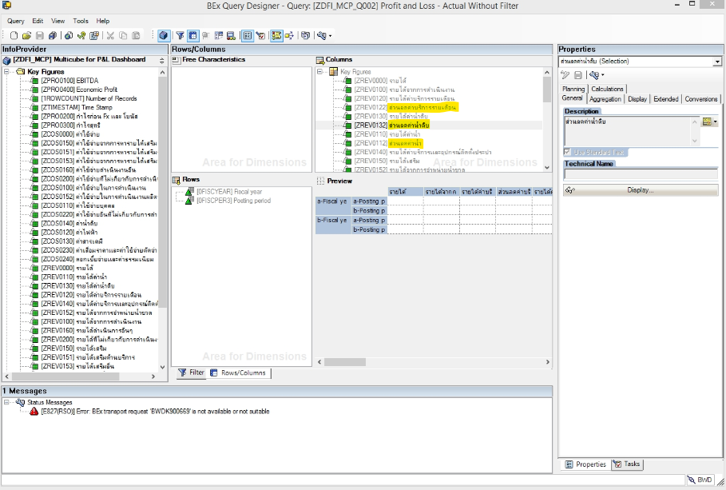

ทำการตรวจสอบข้อมูลใน Bex Query ซึ่งแสดง ยอด ส่วนลดค่าน้ำ, ส่วนลดค่าน้ำดิบ และส่วนลดค่าบริการรายเดือน เรียบร้อย และ ตรวจสอบข้อมูลกับรายงานบนระบบ SAP ถูกต้องตรงกัน

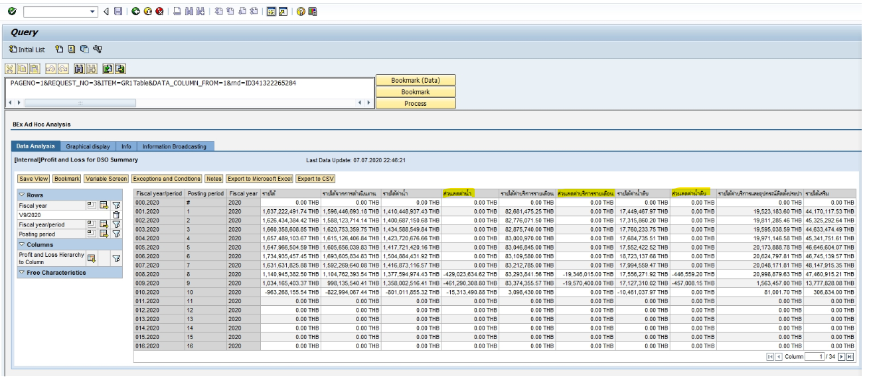

ตรวจสอบรายงาน Dashboard EX03 เรื่องของน้ำ ซึ่งรายงานสามารถแสดงค่าโดยการ เลือก ส่วนลดค่าน้ำ, ส่วนลดค่าน้ำดิบ และส่วนลดค่าบริการรายเดือน ไปใช้งานได้เรียบร้อย